Перечень брошенных, разукомплектованных, бесхозяйных транспортных средств, принудительно перемещенных на площадку временного хранения по адресу: г. Воронеж, пр-т Труда, 107Б
дата перемещения | адрес | марка/модель/гос. номер/цвет | срок обращения за возвратом ТС | фотоматериалы
26.09.2018 | ул. Чапаева, 52А | Фиат Albea  У694СМ 163  белый | 26.12.2018 | 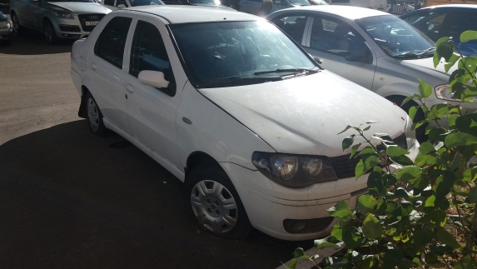 | 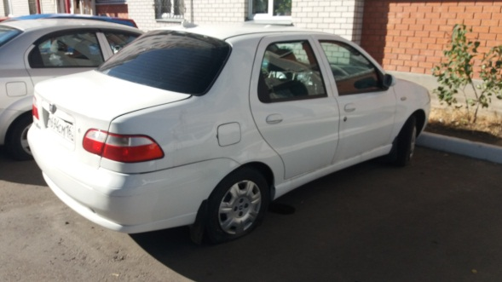
26.09.2018 | ул. Курчатова, 24 | ВАЗ 2107  Н756ОС 36  темно-синий | 26.12.2018 | 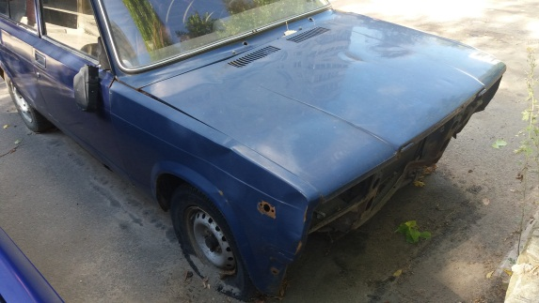 | 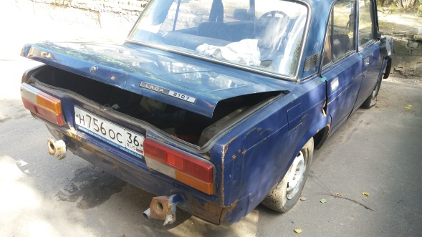
28.09.2018 | ул. Краснознаменная, 171 | ВАЗ 21074  В812РМ 36  синий | 28.12.2018 | 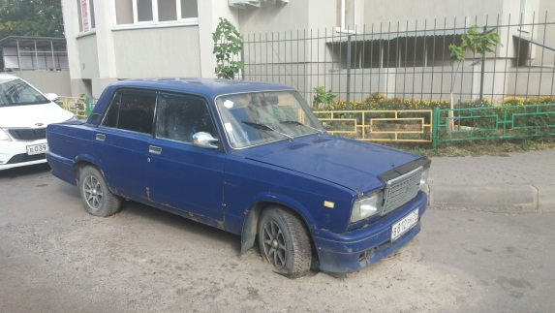 | 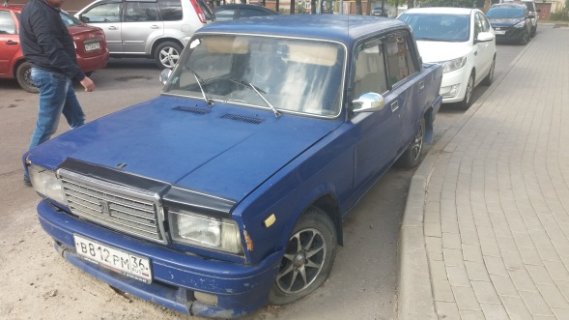
28.09.2018 | ул. Л. Шевцовой, 28 | Мерседес  темно-синий | 28.12.2018 | 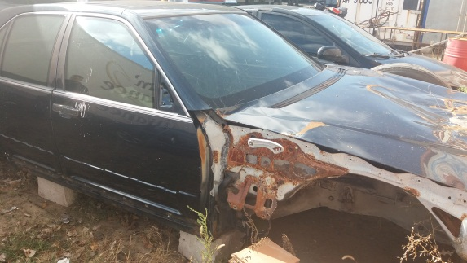 | 